|  |  |
| --- | --- |
|  | **ĐỀ THI THỬ CUỐI KÌ 2:** NĂM HỌC 2022 – 2023  **MÔN VẬT LÍ**: KHỐI 10_ĐỀ SỐ 4  *Thời gian làm bài: 45 phút (không kể thời gian phát đề)* |

Họ và tên học sinh………….…………………………...….….Số báo danh:……………………….….

**I.TRẮC NGHIỆM (7 điểm)**

1. “Trong giới hạn đàn hồi, độ lớn lực đàn hồi của lò xo tỉ lệ với độ biến dạng của lò xo” Phát biểu trên thuộc định luật nào dưới đây?

**A.** Định luật 2 Niu-tơn. **B.** Định luật bảo toàn động lượng.

**C.** Định luật bảo toàn cơ năng. **D.** Định luật Hooke (Húc).

1. Đơn vị của động lượng là

**A.** N/s. **B.** N.s.  **C.** N.m. **D.** N.m/s.

1. Một toa tàu có khối lượng 4 tấn bắt đầu khởi hành, chuyển động nhanh dần đều với gia tốc 2 m/s2. Động năng của nó sau 10s kể từ lúc khởi hành có giá trị là

**A.** 8.105 N. **B.** 4.106 N. **C.** 8.104 N. **D.** 4.104 N.

1. Trong các hình a, b, c, d đã cho dưới đây, các hình vẽ nào biểu diễn đúng vectơ độ biến thiên động lượng ?

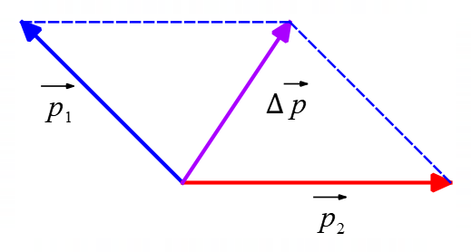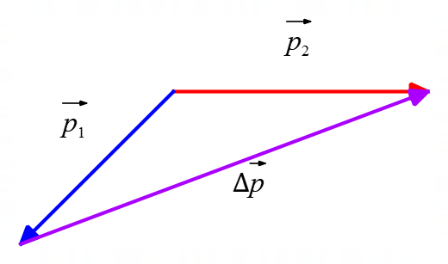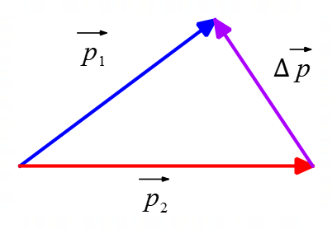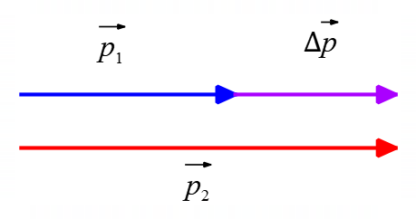

a)

b)

c)

d)

**A.** c và a. **B.** c và a. **C.** d và b. **D.** c và d.

1. Nếu một lực  không đổi tác dụng lên một vật có khối lượng m trong khoảng thời gian ∆t làm cho động lượng của vật biến thiên một lượng  thì ta có

**A.**  **B.**  **C.**  **D.** 

1. Kích thước của vật sẽ thay đổi như thế nào nếu vật chịu tác dụng của cặp lực nén ngược chiều với nhau, vuông góc với bề mặt của vật và hướng ra phía ngoài vật?

**A.**Tăng lên. **B.** Giảm xuống. **C.** Không đổi. **D.** Giảm rồi tăng.

1. Một vật có khối lượng không đổi đang chuyển động tròn đều thì đại lượng luôn không đổi là

**A.** động năng của vật. **B.** động lượng của vật.

**C.** vận tốc của vật. **D.** động năng, động lượng và vận tốc của vật.

1. Một vật ban đầu nằm yên, sau đó vỡ thành hai mảnh có khối lượng m và 4m. Tổng động năng của hai mảnh là Wđ. Động năng của mảnh m là

**A.** ****. **B.** . **C.**. **D.** .

1. Chọn câu **sai** ? Trong chuyển động tròn quanh trục tự quay của trái đất, gia tốc hướng tâm của

**A.** điểm nằm càng xa xích đạo (vĩ tuyến càng lớn) thì càng nhỏ.

**B.** mọi điểm nằm trên trái đất đều hướng về tâm Trái Đất.

**C.** điểm nằm trên xích đạo có giá trị lớn nhất.

**D.** điểm nằm trên địa cực Trái Đất bằng 0.

1. Một chiếc ghế trọng lượng 80 N có bốn chân, diện tích mỗi chân 10 cm2. Áp suất do ghế tác dụng lên sàn bằng

**A.**2.104 Pa. **B.** 5.103 Pa. **C.** 8.104 Pa. **D.** 2 Pa.

1. Một máy cơ đơn giản, công có ích là 240J, công toàn phần của máy sinh ra là 300J. Hiệu suất máy đạt được là

**A.**70%. **B.** 80%. **C.** 75% **D.** 85%

1. Một lò xo nhẹ có độ cứng k = 40 N/m có chiều dài tự nhiên 10 cm. Khi lò xo có chiều dài 8 cm thì độ lớn lực đàn hồi của lò xo bằng

**A.** 7,2 N. **B.** 8 N. **C.** 0,8 N. **D.** 4 N.

1. Chọn câu **sai** ? Công suất là

**A.** đại lượng có giá trị bằng thương số giữa công A và thời gian t cần thiết để thực hiện công ấy.

**B.** đại lượng đặc trưng cho khả năng thực hiện công của người, máy móc, công cụ.

**C.** đại lượng cho biết công thực hiện được nhiều hay ít của người, máy móc, công cụ...

**D.** đại lượng có giá trị bằng công thực hiện trong một đơn vị thời gian.

1. Một máy bay thực hiện một vòng bay trong mặt phẳng thẳng đứng. Bán kính vòng bay là 500 m, tốc độ của máy bay có độ lớn không đổi bằng 360 km/h. Khối lượng của người phi công là 70 kg. Lấy g = 10 m/s2. Lực nén của người phi công lên ghế ngồi tại điểm cao nhất của vòng bay bằng

**A.** 765 N. **B.** 700 N. **C.** 750 N. **D.** 2100 N.

1. Phạm Tuân là phi hành gia đầu tiên của Việt Nam và châu Á bay lên vũ trụ vào năm 1980 trên tầu Soyuz 37, chuyển động tròn đều quanh Trái Đất ở độ cao h = 300 km so với mặt đất với vận tốc v = 7,92 km/s. Lấy bán kính Trái Đất là 6370 km. Thời gian Phạm Tuân bay một vòng quanh Trái Đất **gần nhất** giá trị nào?

**A.** 39,1 phút. **B.** 48,1 phút. **C.** 88,1 phút. **D.** 84,1 phút.

1. Hai vật có cùng khối lượng, chuyển động cùng tốc độ nhưng theo phương nằm ngang và một theo phương thẳng đứng. Hai vật sẽ có

**A.**có cùng động năng và cùng động lượng.

**B.** cùng động năng nhưng động lượng khác nhau.

**C.** có cùng động lượng nhưng động năng khác nhau.

**D.** cả động năng và động lượng đều không giống nhau.

1. Một hệ gồm hai vật có khối lượng lần lượt là m1 = 2kg, m2 = 4kg, chuyển động ngược hướng, vận tốc của vật 1 có độ lớn 2 m/s, vận tốc của vật 2 có độ lớn là 3 m/s. Tổng động lượng của hệ hai vật là

**A.** 8 kg.m/s. **B.** 14 kg.m/s. **C.** 12 kg.m/s. **D.** 13 kg.m/s.

1. Điều nào sau đây nói về công suất **không đúng?**

**A.** Công suất là đại lượng đo bằng tích giữa công thực hiện và thời gian thực hiện công ấy.

**B.** Công suất là đại lượng đo bằng tỉ số giữa công thực hiện và thời gian thực hiện công ấy.

**C.** Công suất có đơn vị là oát (W).

**D.** Công suất cho biết khả năng thực hiện công của các máy.

1. Một người dùng sợi dây kéo một hòm gỗ trượt trên mặt sàn phẳng nằm ngang để dời nó đi một đoạn 10 m. Mặt sàn hợp với phương kéo của sợi dây một góc 600. Lực tác dụng lên dây bằng 150 N. Công mà người này phải thực hiện để dịch chuyển chiếc hòm bằng

**A.** 1299 J. **B.** 750 J. **C.** 1500 J. **D.** 6000 J.

1. Một vật có khối lượng 100 kg chuyển động với vận tốc 80 km/h. Động năng của vật có giá trị nào sau đây?

**A.** 2,52.103J. **B.** 2,47.104 J. **C.** 2,42.104 J. **D.** 3,2.105J.

1. Hai vật có cùng độ lớn động lượng nhưng có khối lượng khác nhau ( m1 > m2). Khi nói về độ lớn vận tốc của hai vật thì phát biểu đúng?

**A.** Vận tốc của vật có khối lượng m1 lớn hơn. **B.** Vận tốc của vật có khối lượng m1 nhỏ hơn.

**C.** Chưa đủ điều kiện để kết luận. **D.** Vận tốc của chúng bằng nhau.

1. Một vật có khối lượng m = 3kg được đặt tại vị trí A trong trọng trường mà tại đó có thế năng là WtA = 1200J. Thả tự do cho vật rơi tới mặt đất O, tại đó thể năng của vật là WtO = – 600J. Lấy

g = 10m/s2. Độ cao của A so với mặt đất O là

**A.** 50 m. **B.** 40 m. **C.** 20 m. **D.** 60 m.

1. Sở dĩ khi bắn súng trường các chiến sĩ phải tì vai vào báng súng vì khi bắn súng bị giật lùi có thể gây chấn thương cho vai. Hiện tượng súng giật lùi liên quan đến

**A.** định luật bảo toàn cơ năng. **B.** định luật bảo toàn động lượng.

**C.** định luật bảo toàn khối lượng. **D.** định luật bảo toàn công.

1. Một vận động viên nhảy cầu nhảy xuống hồ nước từ tấm ván ở độ cao 10 m so với mặt hồ. Lấy g = 9,8 m/s2. Tốc độ của người khi cách mặt hồ 4 m là

**A.** 14,14 m/s. **B.** 8,94 m/s. **C.** 10,84 m/s. **D.** 7,7 m/s.

1. Một kim phút đồng hồ dài 6 cm. Đầu kim này vạch được quãng đường bao nhiêu sau một tuần?

**A.** 63 m. **B.** 9 m. **C.** 90 m. **D.** 54 m.

1. Bỏ qua sức cản của không khí, trong quá trình rơi tự do của một vật thì

**A.** động năng tăng, thế năng tăng. **B.** động năng tăng, cơ năng không đổi.

**C.** động năng giảm, thế năng giảm. **D.** động năng giảm, cơ năng không đổi.

1. Từ mặt đất, một vật có khối lượng 1 kg được ném thẳng đứng lên cao với vận tốc 10 m/s. Bỏ qua sức cản của không khí. Lấy gốc thế năng ở mặt đất. Khi thế năng bằng ba lần động năng thì vật có cơ năng bằng bao nhiêu?

**A.** 50 J. **B.** 10 J. **C.** 5 J. **D.** 25 J.

1. Khi kéo một vật trượt lên trên một mặt phẳng nghiêng, lực tác dụng vào vật nhưng **không** sinh công là

**A.** trọng lực. **B.** phản lực. **C.** lực ma sát. **D.** lực kéo.

**II. TỰ LUẬN (3 điểm)**

1. **(1 điểm).** Một xe khối lượng m1 = 1 kg đang chuyển động với tốc độ 3,5 m/s đến va chạm vào một xe khác khối lượng m2 = 1,5 kg đang chuyển động cùng chiều với tốc độ 1 m/s. Sau va chạm hai xe dính với nhau và cùng chuyển động. Hãy tính phần động năng hao hụt do va chạm (đã chuyển hoá thành nhiệt và các dạng năng lượng khác)
2. **(1 điểm).** Một thang máy khi không có hành khách có khối lượng 600 kg. Nó được chế tạo để đi lên ổn định (coi là chuyển động thẳng đều) 5 tầng nhà (20m) trong 16 s. Động cơ của thang máy có công suất tối đa 40 HP (1 HP = 746 W). Giả sử mỗi hành khách có khối lượng trung bình 65 kg. Bỏ qua mọi ma sát. Lấy g = 9,8 m/s2. Tính số hành khách tối đa thang máy có thể vận chuyển được?
3. **(1 điểm).** Môt ô tô có khối lượng 5 tấn chuyển động với tốc độ 54 km/h đi qua một chiếc cầu vồng lên có bán kính cong 1 000 m. Lấy g = 10 m/s2. Tính áp lực của ô tô nén lên cầu khi ô tô ở vị trí và đường nối tâm quỹ đạo với ô tô tạo với phương thẳng đứng một góc 300.

…….HẾT……..